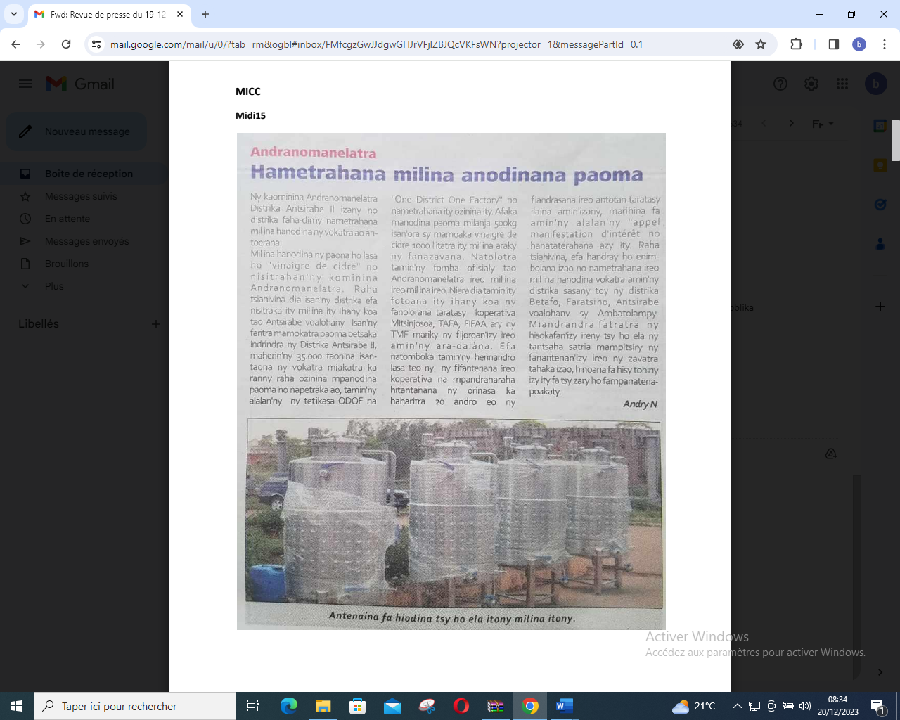

SOURCE : Midi 15

AUTEUR : Andry N

DATE : 19 Décembre 2023